МБДОУ « Детский сад присмотра и оздоровления № 6 «Звездочка» г Азнакаево РТ

Занятие в средней группе № 10
« Эколята юные защитники природы»
« Сажаем лук»
Количество участвующих: 20 детей.

Воспитатели: Мирошниченко М. А
Каримова М.Р

2020г

Цель:
1. Знакомить детей с процессом посадки лука.
2. Формирование умений разнообразной деятельности в природе.
3. Дать элементарные понятия о природных витаминах.
4. Воспитывать желание добиваться результата, участвовать в общем деле.
Программные задачи:
1. Закрепить знания о строении лука, об условиях, необходимых для роста растения;
2. Закрепить знания цвета, формы предмета и уметь определять по его признакам;
3. Научить детей посадке луковиц;
4.Привить любовь к труду.
Материал к занятию: стаканчики с рыхлой землёй, лопаточки, луковицы, лейки с водой.
Ход НОД:
Дети садятся на стульчики вокруг стола.
Воспитатель загадывает загадки:
"Сидит дед, во сто шуб одет, кто его раздевает, тот слёзы проливает"(лук)
"Ох, и зол, хоть и мал!
В солнце стрелки выпускал.
Не попали в солнце стрелки
Угодили к нам в тарелки. " (лук)
А как вы думаете, что необходимо сделать, чтобы получить зелёный лук? (ответы детей)
Правильно, лук надо прорастить.
Что необходимо для роста растения? (ответы детей)
Для этого нужно: земля, вода, свет, тепло.
Вы хотите, чтобы у нас в группе вырос зеленый лук? (ответы детей)
Посмотрите внимательно сюда, как это надо делать. В пластиковый контейнер с землёй и в стаканчики надо посадить лук. Как правильно посадить луковицу?
- Сделать углубление в земле при помощи палочки, посадить лук, присыпать её землей, чтобы верхняя часть выступала, затем полить.
Дети рассматривают луковицы, сравнивают их и делают вывод
Все луковицы в коричневых сухих чешуйках, твёрдые на ощупь, на донце луковицы старые корешки. Такой лук называют репчатый.
А как правильно посадить луковицу, какой частью надо сажать её в землю? (дети делают углубление в земле, сажают луковицу так, чтобы её верхняя часть выступала из земли) .
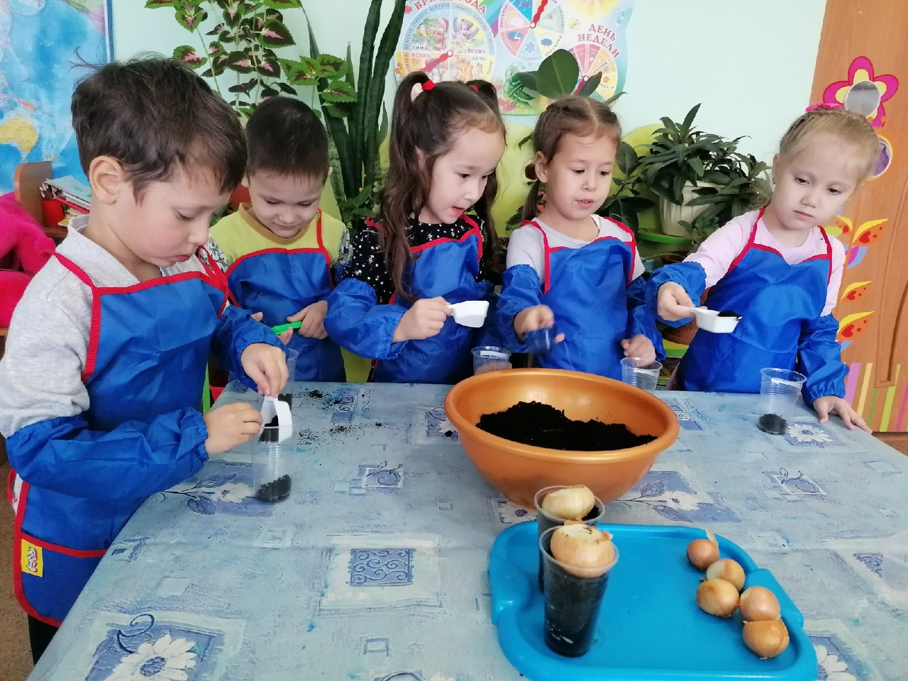

Что ещё нужно сделать? (надо полить, дети по очереди поливают)
Предложено несколько вариантов посадки лука:в пластиковый контейнер с землёй, в стаканчик с ватой и стаканчик с водой.
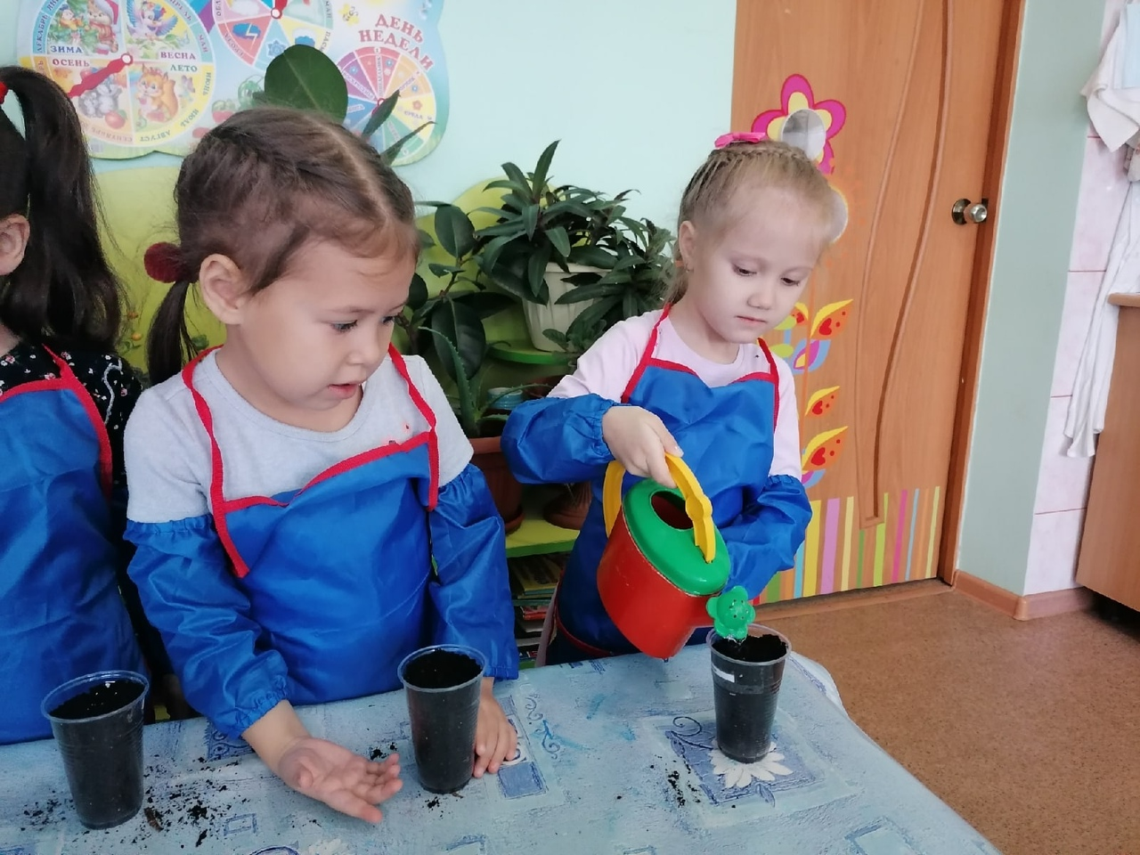
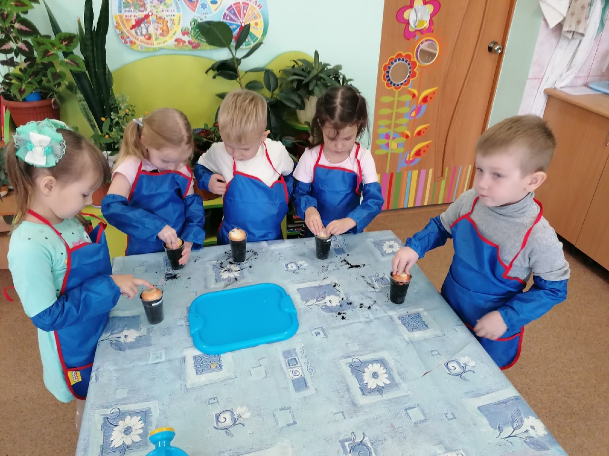

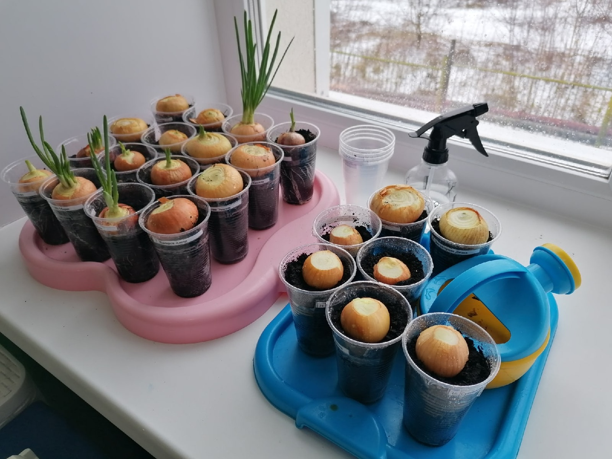
А теперь мы с вами посадим в землю укроп, чтобы зимой кушать витамины, полезные для здоровья.

